
当我们在说信创改造时
都知道它主要覆盖
基础硬件、基础软件、应用软件、信息安全
四大领域

但少有人知道，Windows AD所承载的身份管理和终端运维角色，是贯穿以上四大领域的必备基础设施技术，是所有央国企必须完成信创改造的基础应用系统。
这个技术，确实挺抽象。但组织管理、统一身份管理、终端运维管理、终端合规管理、应用管理......几乎所有的业务场景，无不依赖于此。

既然绕不开，统信UOS选择迎难而上，帮助客户解决央国企信创改造的“业界难题”👇
这件事的难点主要是以下几个方面：
- 业务生态和应用的兼容性：此前已经形成了庞大的生态系统，包括各种应用程序、系统和服务。在替换过程中，需要确保国产化域管系统能够与现有的IT业务系统无缝集成，承接原有AD域在央国企内部的职责。
- 数据安全和隐私保护：涉及到大量的员工及组织结构数据和敏感的设备资产信息，在国产化替换过程中，需要确保国产化域管系统能够提供相同或更高的数据安全性和隐私保护。
- 定制化和个性化需求：不同央国企对于身份和访问管理解决方案的需求和定制化要求不同，员工身份生命周期的信息管理流程差异巨大。在国产化替换过程中，需要确保国产化域管系统能够满足央国企的定制化和个性化需求，并提供相应的定制化功能和服务。
- 高可用性和扩展性：在国产化替换过程中，需要确保国产化域管系统能够提供相同或更高的性能和可靠性架构，并能够随着信创改造推进而扩展。
- 技术支持和维护：需要确保国产化域管系统能够提供及时的技术支持和维护，并能够解决各种可能出现的问题。在当前阶段，国产化域管系统应更关注IT管理者的使用体验，提高产品易用性。
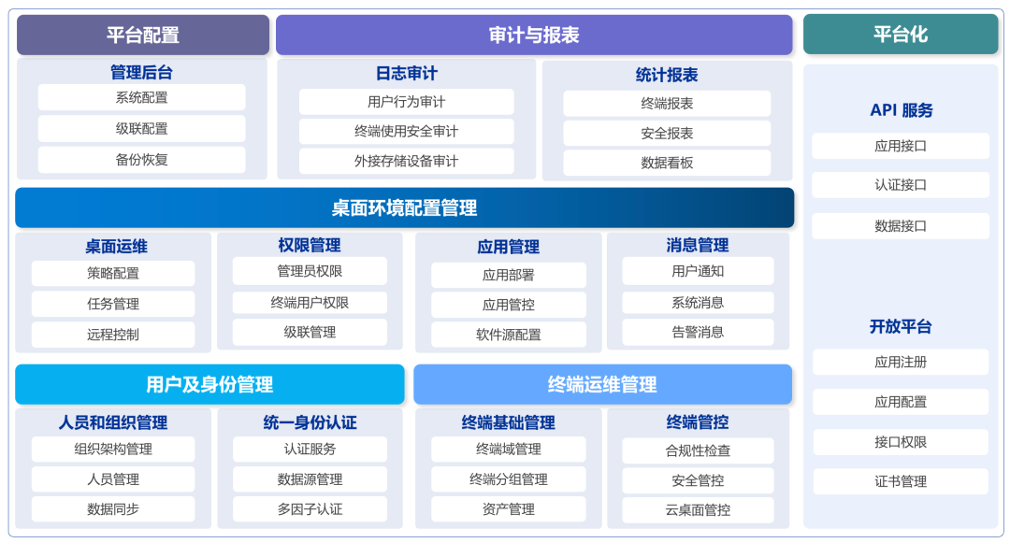
统信UOS带着「集中域管平台」出招！
集中域管平台是统信软件自主研发的一体化终端运维管理平台，为2+8+N各行业客户提供高效、安全、可靠的信创终端集中管控与运维，提升运维效率的同时又能降低成本投入。
平台通过统一身份认证、人员与终端管理、身份权限管控、系统更新与补丁管理、软件部署与管理、桌面策略配置、审计与报表等核心业务功能，全面覆盖日常运维场景，可实现针对Windows AD域的平滑过渡与最终替代。

💡 统一身份管理
统信软件统一身份认证服务（Uniontech-IAM）是一套完善的身份和访问管理，提供包括账户认证、授权、单点登录、访问控制、审计等功能。
同时集中域管平台支持与包括Windows AD域在内的第三方认证平台对接，实现数据同步和认证对接，实现与企业当前统一认证服务打通，解决信创终端环境下统一身份认证的问题，并且通过与AD域信任、多因子认证集成能力，增强信创终端身份认证安全性的同时，提升终端客户的使用体验。
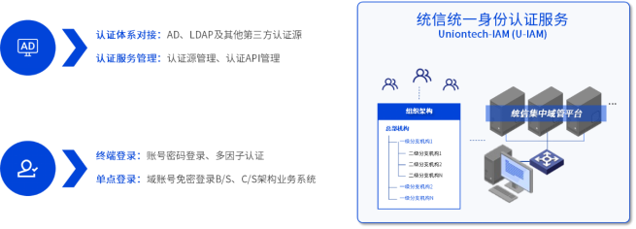
- AD域信任：通过Kerberos协议，实现与AD域信任，支持单向信任和双向信任，业务系统（B/S或C/S架构均可）无需改造即可以在统信UOS实现AD域用户免密登录业务系统；
- 多因认证：实现在集中域管平台对多因认证的统一配置和管理，同时与UOS桌面无缝对接。

💡 终端管理及桌面运维
集中域管平台提供完善的终端配置管理，满足统信UOS终端日常维护所需，借鉴AD域组策略（GPO）管理方式，采用策略管理模式，高效 、灵活的为信创终端的推广提供支撑。
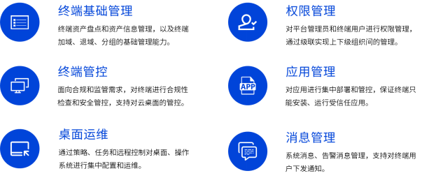
此外，作为原厂提供的域管产品，在兼容适配方面具有得天独厚的优势，确保在统信UOS全生命周期内的有效管理。

💡 终端管控
作为首个、也是目前唯一获得《安全操作系统第四级》的桌面操作系统所具备的全栈安全能力，集中域管平台结合大规模终端集中管控的实际需求和业务场景，通过管控策略，实现对统信UOS系统配置、外设管控、合规安全检查及修复、网络安全加固在内的防护体系。
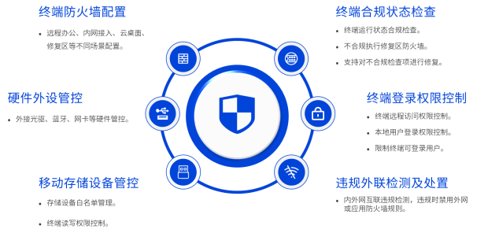

💡 系统架构灵活性和扩展能力
集中域管平台采用当前主流技术架构，在稳定可靠的基础上具有灵活的可扩展能力，以满足大规模信创终端落地提供运维管理支撑，保障业务的连续性，完全具备与Windows AD域相当的服务支撑能力，并且通过项目落地的实践已经验证了架构的能力。
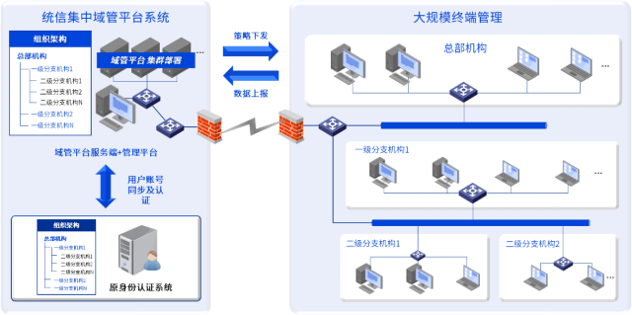
中国科技的进化，正在大幅降低信创替代的难度。
通过构建一套身份和终端管理解决方案，专注领先的底层核心技术，不仅支撑起统信UOS近千万装机量与客户核心业务，也推动着操作系统、基础软件的迭代进化，为实现更前沿的技术突破创造可能。

打造坚实技术基座
我们全力以赴💪🏻💪🏻！

©统信软件技术有限公司。访问者可将本网站提供的内容或服务用于个人学习、研究或欣赏，以及其他非商业性或非盈利性用途，但同时应遵守著作权法及其他相关法律的规定，不得侵犯本网站及相关权利人的合法权利。除此以外，将本网站任何内容或服务进行转载，须备注：该文档出自【faq.uniontech.com】统信软件知识分享平台。否则统信软件将追究相关版权责任。

